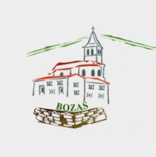
MAIRIE
FERMETURE
Du secrétariat

Le lundi 21 octobre 2024 au 25 octobre 2024.
Réouverture le lundi 28 octobre 2024.

